# Entidades

|  |  |  |
| --- | --- | --- |
| Entidad | Descripción | Atributos Clave |
| Users | Representa a los usuarios que utilizan el sistema de Helpdesk, incluyendo tanto a los que reportan problemas (clientes o empleados) como a los que gestionan los tickets (soporte técnico o administradores). | * user_id * first_name * last_name * email * role * password * phone_number * companystatus |
| Tickets | Representa los tickets o incidencias reportadas por los usuarios. Cada ticket tiene su identificación única y no depende de ninguna otra entidad para existir. | * ticket_id * created_at * closed_at * description * status * priority * category * assigned_user_id |
| Departments | Representa las diferentes áreas o departamentos dentro de la organización que pueden estar involucrados en la creación o resolución de tickets. | * department_id * department_name |
| Devices | Representa los dispositivos o activos que pueden estar involucrados en los tickets. Estos pueden ser computadoras, impresoras, routers, etc. | * device_id * device_name * device_type * serial_number |
| Comments | Representa los comentarios realizados en los tickets por los usuarios. Estos comentarios dependen del ticket al que están asociados. | * comment_id * comment_text * created_at * user_id * ticket_id |
| Attatchments | Representa los archivos adjuntos subidos en los tickets o comentarios. Estos adjuntos dependen del ticket o comentario al que están asociados. | * attatchment_id * file_path * uploaded_at * ticket_id |
| StatusHistory | Representa el historial de cambios de estado de los tickets. Depende del ticket y registra cuándo y por quién fue cambiado el estado. | * history_id * changed_at * old_status * new_status * changed_by_user_id * ticket_id |
| Tasks | Representa las tareas específicas que se asignan dentro de un ticket para resolver la incidencia. Dependen del ticket principal. | * task_id * task_description * assigned_to_user_id * status * due_date * ticket_id |
| Notifications | Representa las notificaciones enviadas a los usuarios. Puede contener información sobre el mensaje, el destinatario y el estado de la notificación (leída/no leída). | * notification_id * message * user_id * ticket_id * created_at * read_at |

# Modelo Conceptual Diagrama entidad relación

[Editar Modelo](https://drive.google.com/file/d/1LdV8aeKiTHwTDREZChu8AUe5d6SQh3a8/view?usp=sharing)

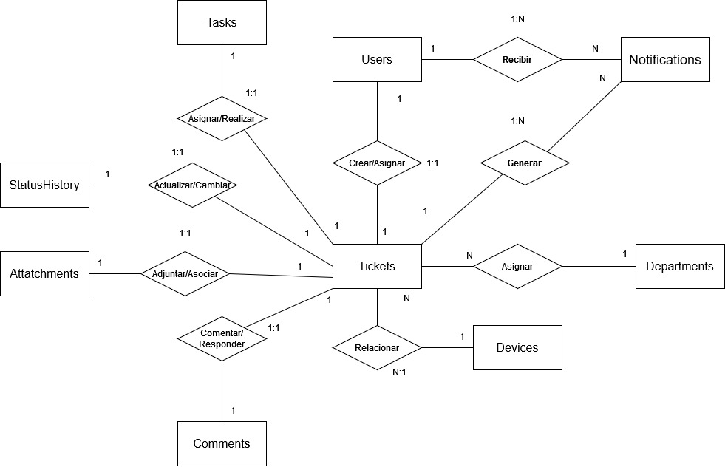

# Modelo Normalizado (3FN)

[Editar Modelo](https://drive.google.com/file/d/13eldtfXVEXNVHIwa6fbxn1wbpCTjox8m/view?usp=sharing)

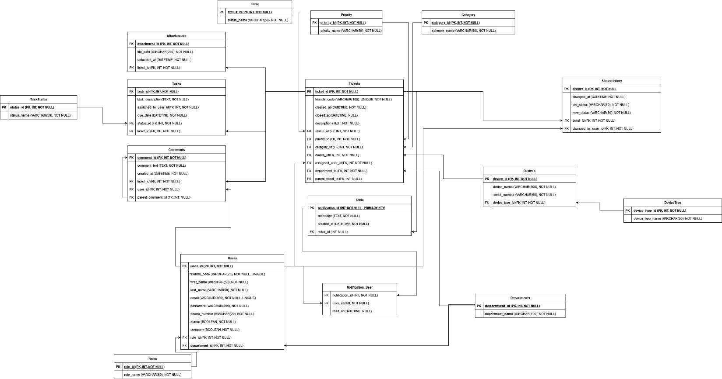

# Diccionario de datos

## Tabla users

|  |  |  |  |
| --- | --- | --- | --- |
| **Campo** | **Tipo de Dato** | **Restricciones** | **Descripción** |
| user_id | PK, INT | NOT NULL | Identificador único del usuario |
| friendly_code | VARCHAR(20) | NOT NULL, UNIQUE | Código amigable único para el usuario |
| first_name | VARCHAR(50) | NOT NULL | Primer nombre del usuario |
| last_name | VARCHAR(50) | NOT NULL | Apellido del usuario |
| email | VARCHAR(100) | NOT NULL, UNIQUE | Correo electrónico del usuario |
| password | VARCHAR(255) | NOT NULL | Contraseña del usuario |
| phone_number | VARCHAR(20) | NOT NULL | Número de teléfono del usuario |
| status | BOOLEAN | NOT NULL | Estado del usuario (activo/inactivo) |
| company | BOOLEAN | NOT NULL | Si el usuario pertenece a una empresa |
| role_id | FK, INT | NOT NULL | Referencia al rol del usuario |
| department_id | FK, INT | NOT NULL | Referencia al departamento del usuario |

## Tabla roles

|  |  |  |  |
| --- | --- | --- | --- |
| **Campo** | **Tipo de Dato** | **Restricciones** | **Descripción** |
| role_id | PK, INT | NOT NULL | Identificador único del rol |
| role_name | VARCHAR(50) | NOT NULL | Nombre del rol |

## Tabla Departments

|  |  |  |  |
| --- | --- | --- | --- |
| **Campo** | **Tipo de Dato** | **Restricciones** | **Descripción** |
| department_id | PK, INT | NOT NULL | Identificador único del departamento |
| department_name | VARCHAR(100) | NOT NULL | Nombre del departamento |

## Tabla Tickets

|  |  |  |  |
| --- | --- | --- | --- |
| **Campo** | **Tipo de Dato** | **Restricciones** | **Descripción** |
| ticket_id | PK, INT | NOT NULL | Identificador único del ticket |
| friendly_code | VARCHAR(100) | NOT NULL, UNIQUE | Código amigable único para el ticket |
| created_at | DATETIME | NOT NULL | Fecha de creación del ticket |
| closed_at | DATETIME | NULL | Fecha de cierre del ticket |
| description | TEXT | NOT NULL | Descripción del ticket |
| status_id | FK, INT | NOT NULL | Referencia al estado del ticket |
| priority_id | FK, INT | NOT NULL | Referencia a la prioridad del ticket |
| category_id | FK, INT | NOT NULL | Referencia a la categoría del ticket |
| device_id | FK, INT | NOT NULL | Referencia al dispositivo del ticket |
| assigned_user_id | FK, INT | NOT NULL | Referencia al usuario asignado |
| department_id | FK, INT | NOT NULL | Referencia al departamento del ticket |
| parent_ticket_id | FK, INT | NULL | Referencia a un ticket relacionado |

## Tabla Comments

|  |  |  |  |
| --- | --- | --- | --- |
| **Campo** | **Tipo de Dato** | **Restricciones** | **Descripción** |
| comment_id | PK, INT | NOT NULL | Identificador único del comentario |
| comment_text | TEXT | NOT NULL | Texto del comentario |
| created_at | DATETIME | NOT NULL | Fecha de creación del comentario |
| ticket_id | FK, INT | NOT NULL | Referencia al ticket |
| user_id | FK, INT | NOT NULL | Referencia al usuario que hizo el comentario |
| parent_comment_id | FK, INT | NULL | Referencia a un comentario relacionado |

## Tabla Attatchments

|  |  |  |  |
| --- | --- | --- | --- |
| **Campo** | **Tipo de Dato** | **Restricciones** | **Descripción** |
| attachment_id | PK, INT | NOT NULL | Identificador único del adjunto |
| file_path | VARCHAR(255) | NOT NULL | Ruta del archivo adjunto |
| uploaded_at | DATETIME | NOT NULL | Fecha de carga del adjunto |
| ticket_id | FK, INT | NOT NULL | Referencia al ticket |

## Tabla StatusHistory

|  |  |  |  |
| --- | --- | --- | --- |
| **Campo** | **Tipo de Dato** | **Restricciones** | **Descripción** |
| history_id | PK, INT | NOT NULL | Identificador único del historial de estado |
| changed_at | DATETIME | NOT NULL | Fecha del cambio de estado |
| old_status | VARCHAR(50) | NOT NULL | Estado antiguo del ticket |
| new_status | VARCHAR(50) | NOT NULL | Nuevo estado del ticket |
| ticket_id | FK, INT | NOT NULL | Referencia al ticket |
| changed_by_user_id | FK, INT | NOT NULL | Referencia al usuario que realizó el cambio |

## Tabla Tasks

|  |  |  |  |
| --- | --- | --- | --- |
| **Campo** | **Tipo de Dato** | **Restricciones** | **Descripción** |
| task_id | PK, INT | NOT NULL | Identificador único de la tarea |
| task_description | TEXT | NOT NULL | Descripción de la tarea |
| assigned_to_user_id | FK, INT | NOT NULL | Referencia al usuario asignado a la tarea |
| status_id | FK, INT | NOT NULL | Referencia al estado de la tarea |
| due_date | DATETIME | NOT NULL | Fecha límite para la tarea |
| ticket_id | FK, INT | NOT NULL | Referencia al ticket relacionado |

## Tabla DeviceType

|  |  |  |  |
| --- | --- | --- | --- |
| **Campo** | **Tipo de Dato** | **Restricciones** | **Descripción** |
| device_type_id | PK, INT | NOT NULL | Identificador único del tipo de dispositivo |
| device_type_name | VARCHAR(100) | NOT NULL | Nombre del tipo de dispositivo |

## Tabla Devices

|  |  |  |  |
| --- | --- | --- | --- |
| **Campo** | **Tipo de Dato** | **Restricciones** | **Descripción** |
| device_id | PK, INT | NOT NULL | Identificador único del dispositivo |
| device_name | VARCHAR(100) | NOT NULL | Nombre del dispositivo |
| device_type_id | FK, INT | NOT NULL | Referencia al tipo de dispositivo |
| serial_number | VARCHAR(50) | NOT NULL | Número de serie del dispositivo |

## Tabla Status

|  |  |  |  |
| --- | --- | --- | --- |
| **Campo** | **Tipo de Dato** | **Restricciones** | **Descripción** |
| status_id | PK, INT | NOT NULL | Identificador único del estado |
| status_name | VARCHAR(50) | NOT NULL | Nombre del estado |

## Tabla Priority

|  |  |  |  |
| --- | --- | --- | --- |
| **Campo** | **Tipo de Dato** | **Restricciones** | **Descripción** |
| priority_id | PK, INT | NOT NULL | Identificador único de la prioridad |
| priority_name | VARCHAR(50) | NOT NULL | Nombre de la prioridad |

## Tabla Category

|  |  |  |  |
| --- | --- | --- | --- |
| **Campo** | **Tipo de Dato** | **Restricciones** | **Descripción** |
| category_id | PK, INT | NOT NULL | Identificador único de la categoría |
| category_name | VARCHAR(50) | NOT NULL | Nombre de la categoría |

## Tabla TaskStatus

|  |  |  |  |
| --- | --- | --- | --- |
| **Campo** | **Tipo de Dato** | **Restricciones** | **Descripción** |
| status_id | PK, INT | NOT NULL | Identificador único del estado de la tarea |
| status_name | VARCHAR(50) | NOT NULL | Nombre del estado de la tarea |

## Tabla Notifications

|  |  |  |  |
| --- | --- | --- | --- |
| **Campo** | **Tipo de Dato** | **Restricciones** | **Descripción** |
| notification_id | INT | NOT NULL, PRIMARY KEY | Identificador único de la notificación. |
| message | TEXT | NOT NULL | Contenido del mensaje de la notificación. |
| created_at | DATETIME | NOT NULL | Fecha y hora en la que se creó la notificación. |
| ticket_id | INT | NULL | Referencia opcional al ticket relacionado. |

## Tabla Notification_User

|  |  |  |  |
| --- | --- | --- | --- |
| **Campo** | **Tipo de Dato** | **Restricciones** | **Descripción** |
| notification_id | INT | NOT NULL | Referencia a la tabla Notifications. |
| user_id | INT | NOT NULL | Referencia a la tabla Users. |
| read_at | DATETIME | NULL | Fecha y hora en la que el usuario marcó la notificación como leída. |
| PRIMARY KEY | (notification_id, user_id) |  | Clave primaria compuesta por notification_id y user_id. |